Menüvorschläge für Gruppen

Liebe Gäste

Auf den folgenden Seiten finden Sie unsere Menüvorschläge.
Sollten Sie etwas vermissen, einen besonderen Wunsch haben, beraten wir Sie gerne.
Damit wir alles in Ruhe besprechen können, sind wir dankbar, wenn Sie mit uns einen Termin vereinbaren.

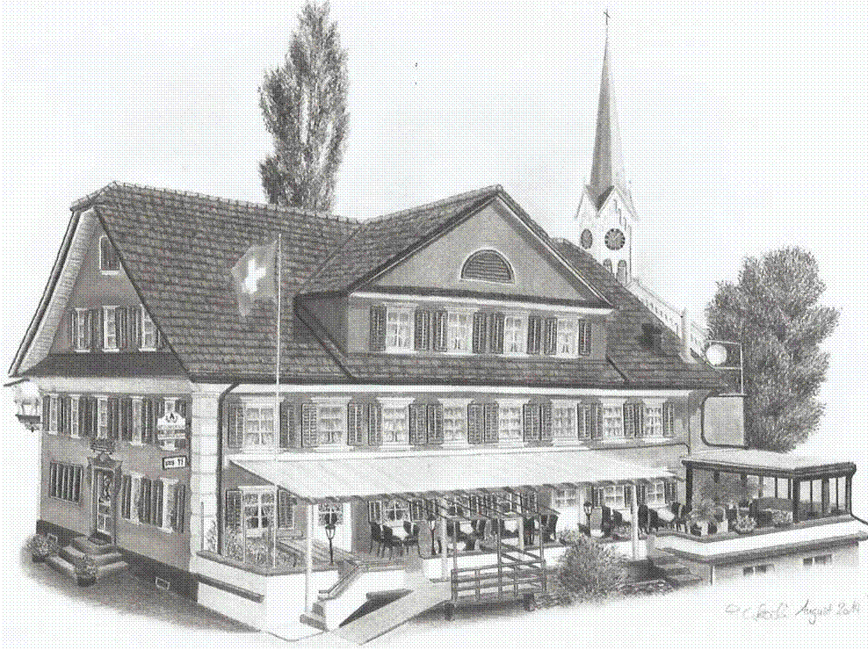
Pirmin Wälti
mit dem ganzen Team

Gasthof Lamm
Wolhuserstrasse 1
6122 Menznau
041 493 11 32

Die Preise verstehen sich mit der gesetzlichen MwSt.

Apero Variationen

- Salzgebäck
Chips, Nüssli, Salzstängeli à discretion 1.50 CHF pro Person
- Kalte Platte «Lamm»
Fleischplatte mit geräuchertem Fleisch, verschiedene Käse, diversen Garnituren und Brot 22.00 CHF pro Person
- Warmes Gemischtes Aperogebäck
Schinkengipfeli, Chäschüechli, Knoblibrot,
Frühlingsrollen 6.50 CHF pro Person

Suppen

- Bouillon mit Flädli, Juliennes oder Ei 8.50 CHF
- Diverse Cremesuppen
(Kartoffeln, Lauch, Sellerie, Rüebli etc.) 8.50 CHF
- Tomatencremesuppe mit frischem Basilikum 8.00 CHF

Salate

- Grüner Blattsalat 8.50 CHF
- Kleiner gemischter Salat 10.50 CHF
- Blattsalat «Maison»
mit Eiwürfeli, Speck, Pilzli und Croutons 13.50 CHF

Salatsauce nach Wahl

Kalte Vorspeisen

- Vitello Tonnato
Kalt aufgeschnittener Kalbsbraten mit feiner kalten Thonsauce und Kapern garniert 17.50 CHF
- Duo vom Fisch
Geräuchertes Forellenfilets und Lachs mit Meerrettichschaum, garniert mit einem Salatbouquet 17.50 CHF
- Hausteller
Lachs, Terrine, Hauspastete mit Sauce Cumberland, geräuchertes Fleisch und einem kleinen Salatbouquet 21.50 CHF
- Melone mit Rohschinken 17.50 CHF

Warme Vorspeisen

- Eglifilets gebraten mit Mandelbutterschaum übergossen
dazu Petersilienkartoffeln 19.50 CHF
- Steinpilzrisotto 13.00 CHF

Hauptgänge

vom Schwein

- Rahmschnitzel mit Champignonrahmsauce
dazu Butternüdeli und Gemüsestrauss 25.50 CHF

- Schweinsfilet Medaillon oder am Stück gebraten
mit feiner Calvadossauce
dazu Kartoffelkroketten und Gemüsebouquet 33.50 CHF

- Schweinssteak mit Sauce nach Wahl
Pommes Frites oder Nüdeli, Gemüsestrauss 27.50 CHF

- Schweinshalsbraten mit Rosmarinjus
dazu Kartoffelstock und Gemüse 22.50 CHF

- Panierte Schnitzel
mit Pommes Frites und Gemüse 25.50 CHF

vom Kalb

- Saltim-Bocca
mit Rohschinken und Salbeiblatt belegt,
dazu ein feines Pilzrisotto 36.50 CHF

- Kalbsteak mit sämiger Morchelsauce
dazu Kartoffelkroketten und Gemüsebouquet 45.50 CHF

- Kalbsbraten mit Kräuterjus
dazu hausgemachter Kartoffelgratin und Gemüse 31.00 CHF

- Kalbsgeschnetzeltes Zürcherart
mit goldbrauner Rösti oder Butternüdeli 36.50 CHF

vom Rind

- Rindfleischvogel mit Rotweinsauce
dazu Kartoffelstock und Gemüse 23.00 CHF

- Roastbeef «Englische Art»
mit Sauce Bernaise
Kartoffelkroketten und Gemüsebouquet 40.50 CHF

- Rindsfilet vom Grill mit Pfeffersauce
dazu Kartoffelgratin und Gemüsestrauss 47.00 CHF

- Rindsschmorbraten gespickt in kräftiger Rotweinsauce
mit hausgemachten Spätzli und Gemüse 28.00 CHF

vom Lamm

- Lammrückenfilet „Provençale“
mit Kartoffelgratin und Ratatouilles 38.50 CHF

- Indisches Lammcurry
Lammvoressen im Basmatireisring
mit Peperonigemüse 28.50 CHF

vom Geflügel

- Riz Casimir
Pouletgeschnetzeltes mit Currysauce im Reisring
mit frischen Früchten garniert 24.50 CHF

- Pouletbrust mit Orangenrahmsauce
dazu Wildreis und Gemüsegarnitur 27.00 CHF

Pouletgeschnetzeltes «Sweet-Sour»,
Basmatireisring und Peperonisreifen 24.50 CHF

vom Fisch

- Gebratenes Forellenfilet mit Mandel-Butterschaum übergossen dazu Petersilienkartoffeln und Blattspinat 27.50 CHF

- Pochierte Lachstranche mit Dillrahmsauce
dazu Reis und Gemüsestrauss 29.50 CHF

Fitnessteller

Reichhaltig garnierter Salatteller mit
- Schweinssteak 27.50 CHF
- Kalbsschnitzel 36.50 CHF
- Pouletbrust 27.00 CHF
- Panierte Schweinsschnitzel 25.50 CHF
- knusprige Zanderknusperli mit Tartarsauce 27.00 CHF

Fleischdeklaration: Schwein: CH, Kalb: CH, Rind: CH/ Menznau, Poulet: CH/ Dänemark, Lamm: CH, Australien, Irland, Fisch: Norwegen, Kasachstan
Infos für Allergiker: Das Personal hilft Ihnen gerne weiter.
Alle Preise inklusive der gesetzlichen Mehrwertsteuer.

Dessert

- Gebrannte Creme „Grossmutterart“ 8.50 CHF

- Mousse au chocolat 11.50 CHF

- Frischer Fruchtsalat mit Kirsch 11.50 CHF
Zusätzlich mit Kugel Vanille Glace 12.50 CHF

- Caramelköpfli mit Rahm 6.50 CHF

- Dessertteller Lamm
Eine süsse Überraschung vom Haus 14.50 CHF

Oder verlangen Sie unsere Dessertkarte, wählen oder stellen Sie sich einen Coupe zusammen.

